ТОС «Гражданский»
Наименование проекта: «Благоустройство общественной территории в с.Гражданка, ул.Юбилейная»
Указание на территорию, в границах которой планируется реализация проекта с.Гражданка, ул. Юбилейная Анучинского муниципального округа.
Численность населения, проживающего в границах территории на которой будет осуществляться благоустройство: 250 человек
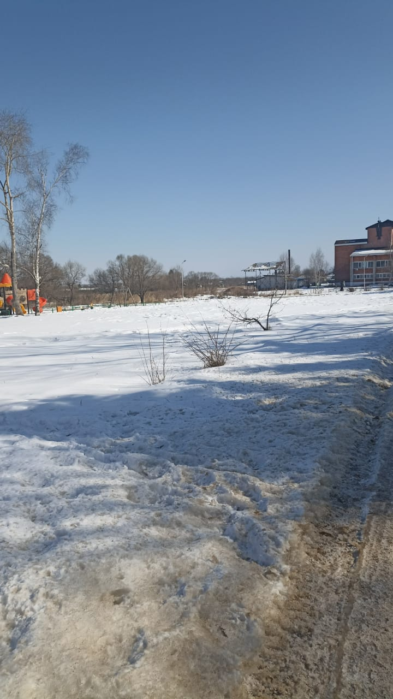
Дата начала реализации проекта – сентябрь 2025 года
Дата окончания реализации проекта – октябрь 2025 года
Описание обоснованности и актуальности проблемы, на решение которой направлен проект:
Данный проект направлен на благоустройство территории, прилегающей к детской площадке. Для продолжения благоустройства данной территории и создания парковой зоны необходимо создание места отдыха.

Цель проекта: благоустройство пустующих территорий, улучшение эстетического облика населенного пункта, развитие инфраструктуры.
Сумма, предусмотренная на реализацию проекта составляет 834500,96 руб. - краевой бюджет.
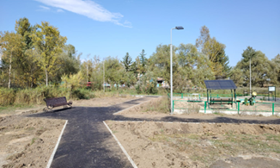 | В ходе реализации данного проекта были  Проведены работы по планировке территории, асфальтирование и установка скамеек

